新津中学2015级9月月考历史试题
一、选择题（每小题4分，共48分）
1.“同姓则同德。同德则同心”，与这一思想观念相对应的中国古代政治制度是（ ）
A．内服制度 B．外服制度 C．宗法分封制度 D．礼乐制度
2.两汉的统治者十分重视监察机构的建设，早在汉武帝时期，中央就设置了御史台、丞相司直、司隶校尉三大监察系统。这三大系统互不统率，权力交叉，各自为政。这反映出汉代
A．君主专制统治发生明显异化 B．侧重于中央政府的反腐建设
C．监察制度具有多元制的特征 D．地方官员贪污腐败的严重性
3.唐中宗不经中书省和门下省封拜官职，因心怯，故他装置诏敕的封袋，不敢照常式封发，而改用斜封，所书“敕”字也不敢用朱笔，而改用墨笔，当时称为“斜封墨敕”，这表明
A．中书省和门下省的权力高于皇权 B．国家制度对皇权具有一定的约束力
C．唐中宗时期皇权有所弱化 D．唐朝中枢机构的行政决策具有民主性质
4.秦汉以来，地方行政区划大抵依山川地形的自然界限或历史传统等因素来确定，形成区域性管理中“山河形便”的惯例。自元代始，打破自然地理界限，不顾区域经济联系确定行省区划。元朝这样做的目的是
A．犬牙交错，便于中央集权 B．打破传统，创新政治制度
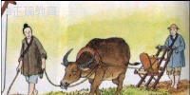
C．管辖边疆，提高行政效率 D．州县合并，减少财政开支
5.右图可以用来说明( )
- 小农经济自给自足 B．传统农业精排细作
C．中国农业独立发展 D．生产工具不断创新
6.土地制度是古代的主要制度。汉代以后地券或地契是买卖双方私人之间所立的文契。此外还有政府官方发给田地所有人的产权证明文件。这主要说明( )
A．土地买卖相当频繁 B．土地所有权登记制度的出现
C．体现了“耕者有其田” D．土地所有权完全由国家控制
7．中国古代文人重义轻利，但到了明清以后却发生了变化，如：郑板桥本人曾明确制定了自己的润格“大幅六两，中幅四两、小幅二两，条幅对联一两，扇子斗方五钱。”他的《板桥润格》说得很干脆：“凡送礼物食物，总不如白银为妙。”这一现象最能反映( )
A．清代文人重商意识增强 B．经济发展冲击传统观念
C．清代社会逐利风气盛行 D．明清时期文化产业兴盛
8.下列各项史实与结论对应正确的是( )
选项 | 史实 | 结论
A | 商代遗址中出土了牛骨 | 当时已经出现了铁犁牛耕
B | 政府直接经营一些手工行业，凭借国家权力征调优秀工匠，使用上乘原料，生产不计成本 | 官营手工业产品大多精美，官营手工业比较发达
C | 黄道婆推广先进的棉纺织技术 | 棉纺织业成为元朝朝廷赋税主要来源
D | 两次鸦片战争期间洋纱大量进入中国市场 | 我国的民族工业发展因此受到了严重冲击
9.司马谈《论六家要旨》载：“①博而寡要，劳而少功，是以其事难尽从；然其序君臣父子之礼，列夫妇长幼之别，不可易也。②俭而难遵，是以其事不可遍循；然其强本节用，不可废也。③严而少恩；然其正君臣上下之分，不可改也。”上述材料①②③处应分别填人( )
A.儒家、墨家、法家 B.道家、墨家、儒家
C.墨家、儒家、道家 D.儒家、法家、墨家
10.王是封建社会皇族或功臣的最高封爵，也可指国君、帝王。儒家所提倡的“王道”是指A．以武力征服天下 B．以道德行仁义使天下归顺
C．天子的教化 D．以仁义治天下
11．有史学家将春秋战国视作中国的“化成时代”，意为经此时期古代制度、文化等基本定型。下列史实可以印证这一观点的是( )
①王位世袭制取代了禅让制 ②分封制确定了中央对地方的分级管理模式
③官僚制取代了世卿世禄制 ④诸子百家构造了中国传统文化的基本精神
A．①② B．③④ C．①③ D．②④
12.《汉书·刑法志》中立接引用《论语》十处，《荀子》二处，其他儒家经典讲录十多处。这表明( )
A．“三纲五常”成为法律 B．西汉中期法律破坏严重
C．儒家刑罚思想取得正统地位 D．汉代全面推行以德治国

二、非选择题（3小题，共52分）
13.（25分）社会转型一般是指社会变迁，它包括社会结构的变动和体制的转变。阅读下列材料，回答问题。
材料一 阅读下面三则材料
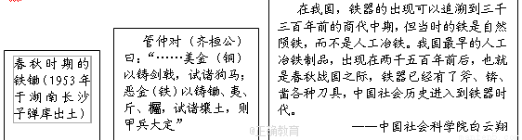
(1)以上材料是围绕什么主题选取的？能证明这一主题最有价值的材料是哪一个？你的理由是什么？该主题的出现对中国社会历史进程产生了什么影响？（7分）

材料二 当代学术界认为宋朝是一个大变革的时代，有农业革命、信息革命、金融革命、商业革命、能源革命。
（2）依据材料二并结合史实指出宋代在“农业革命、信息革命、金融革命、商业革命、能源革命”方面的具体表现。（任意4个方面即可，8分）

材料四 明清时期，从全球角度看，在思想革命、科学革命、政治革命与工业革命的推动下，西方国家已在从农耕文明转向工业文明的路径上高歌猛进。由于明清两朝统治者未能认清时代潮流，采取了逆大势而行的政策，社会转型因此难以启动。直到鸦片战争爆发，在西方坚船利炮的逼迫下，中国才开始艰难地探索现代化的路径。
——摘编自徐小宁《中国古代历史中的社会转型》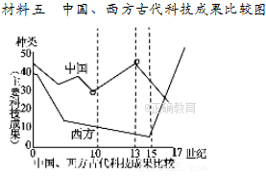
（3）依据材料四、五和所学知识，分析明清时期西方在近代化的道路上“高歌猛进”而中国却“难以启动”的原因。这种差异给中国带来了什么影响？（8分）

（4）综合上述材料，谈谈你对社会转型的认识。（2分）
14.(12分)阅读材料，完成下列要求。
历史地图包含政治、经济、文化等多种信息。
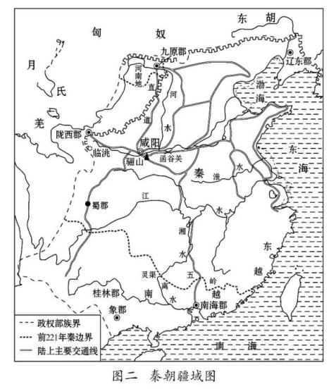
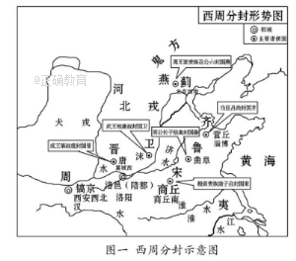
比较图一、图二，提取两项有关周秦间历史变迁的信息，并结合所学知识予以说明。

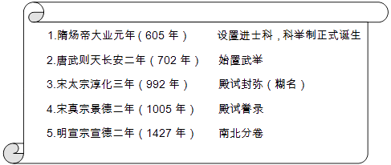
15.中国古代十分重视人才的选拔。阅读下列材料：材料一 汉武帝时，只叫地方长官每年要选举些孝子廉吏，但后来孝廉充斥仕途，别的进仕之路都为之阻塞了，于是大家都争要为孝廉。本来所谓孝廉，一种是孝子，另一种是廉吏。后来规定每郡满二十万户口的只能举一个，如是则孝廉不分，仅成一个参政入仕的资格而已。后来又请托舞弊，逼得朝廷于察举孝廉后再加上一番考试。如是则全失却原来察举孝廉之用意。从此以后，无论选举或考试，都是分区定额的。经济文化落后的地区和经济文化进步的地区，都一样照人口比例来考选。
——摘编自钱穆《中国历代政治得失》
材料二 科举制大事年表(见右图)
请回答：
（1）据材料一，概括指出汉代选官制的依据和方式前后有何变化？结合所学知识，指出魏晋时期选官依据与汉代有何不同。（5分）

（2）据材料二并结合所学知识，概括指出科举制演变的基本特征。（8分）

（3）综合上述材料，结合所学知识，谈谈你对古代中国人才选拔制度的基本认识。（2分）
新津中学2015级9月月考历史试题参考答案
一、选择题（每小题4分，共48分）
1-5：CCBAB；6-10：BBBAD；11-12：BC
二、非选择题（3小题，共52分）
13.（25分）（1）主题：春秋战国时期铁器的使用（2分） 最有价值：长沙出图的铁锄（1分） 理由：第一手材料；实物史料（2分） 影响：推动春秋战国时期中国社会由奴隶社会向封建社会的转型（2分）
（2）农业革命：租佃关系日益普遍；信息革命：活字印刷术的发明；金融革命：在四川出现了世界上最早的纸币——交子；商业革命：商业活动不受时间地域限制，街市制取代坊市制，一批商业名镇兴起，城市的经济文化职能有增强；能源革命：煤在生产生活中的使用日益普遍。（任意4点8分）
（3）原因：政治上中国的君主专制制度日趋腐朽与衰落，实行闭关锁国政策；西方通过资产阶级革命或改革，确立了资本主义民主制度；经济上中国小农经济占主导地位，实行重农抑商政策；西方资本主义快速发展。思想上中国厉行文化专制，压制人们思想；西方通过文艺复兴、宗教改革、启蒙运动，大大解放了人们的思想。（每点1分，6分）
影响：导致中国在近代的落后挨打；中国被迫开启近代化的进程。（2分）
（4）认识：要顺应历史潮流，抓住历史机遇实现社会转型；科技进步与创新是实现社会转型的根本动力；要善于利用有利的国际环境实现社会转型。（2分，答出任意两点或言之成理即可）
14.【解析】解答本题的关键是读懂地图，此题用地图的形式考查了西周至秦的历史变迁，图一反映了西周的分封制，图二反映了秦朝的郡县制。从西周的分封制至秦朝的郡县制，这是在地方行政制度上的重大变革，秦朝结束了分裂的局面，建立了中国历史上第一个统一的专制主义中央集权国家。在平定六国的基础上，对周边地区实行行政控制，扩大了帝国的规模。图一中分封的诸侯国主要分布于黄河中下游，图二的郡的分布，南北大体相当，从中能看出秦朝疆域范围扩大。
答案：信息一：西周实行分封制，列国并立，秦朝实行郡县制，成为统一的帝国。(3分)说明：秦朝建立了专制主义中央集权的国家。(3分)
信息二：西周的封国多位于黄河中下游地区,秦朝的郡南北分布大体平衡。(3分)说明：秦朝完成统一后，疆域面积由黄河流域扩展到珠江流域,为加强对南方的有效控制而设置许多郡。(3分)
15.(15分)(1)变化：从单纯地方官举孝廉到孝廉仅成为参政入仕的资格；增加考试环节；选举或考试都分区定额，按地区人口比例推选．(任意2点4分)不同：注重血缘门第．(1分)
（2）特征：单科走向多科，分科设目，方式多样，内容丰富；严谨公平，择优录取；由全国统一卷到南北分卷，兼顾地域平衡；考试形式和内容逐步僵化，最终被废除；带有较强时代色彩．（任意4点8分）
（3）认识：古代人才选拔根本服务于封建统治；人才选拔逐步制度化；古代人才选拔制度各有利弊；古代人才选拔制度因时代变迁而不断调整．（任意2点2分）

